Отчет о работе агрокласса МАОУ «Савинская ООШ» в 2019 учебном году

Учебный план программы «Введение в агробизнес»
№ | Название тем | Теория | Практика | Экскур-сии | Всего
I | Введение в программу: Понятие, сущность и особенности аграрного производства | 4 | 4 | 2 | 10
II | Природно-ресурсный потенциал сельскохозяйственного производства | 4 | 4 | 2 | 10
III | Мировой и российский опыт организации аграрных производств, производства с/х продукции и применения технологий в сельском хозяйстве | 4 | 4 | 4 | 12
IV | Современная сельскохозяйственная техника и оборудование | 4 | 4 | 4 | 12
V | Агроэкология | 4 | 4 | 2 | 10
VI | Правовые основы организации малого бизнеса и предпринимательства в АПК | 4 | 4 | 2 | 10
VII | Моё собственное дело | - | 4 | - | 4
 | ИТОГО | 24 | 28 | 16 | 68

Учебный план агрокласса МАОУ «Савинская ООШ» включает 7 блоков образовательных областей предпрофильной подготовки и рассчитан на 2 года обучения.
Программа предмета предусматривает проведение учебно-теоретических занятий, профориентационных мероприятий, организацию экскурсий, подготовку и защиту исследовательских работ, проектов, бизнес-планов в общем объеме – 68 часов в за 2 года.
Вебинары проводят преподаватели ОГБПОУ "Новгородский Агротехнический Техникум"

- экскурсии, мастер-классы успешных предпринимателей – организует Управление сельского хозяйства Администрации Новгородского муниципального района
- практические занятия, самостоятельную работу учащихся, подготовку исследовательских работ, проектов, бизнес-планов – реализует руководитель агрокласса.
За 2018-2019 учебный год дано 34 часа в 8 классе и 34 часа в 9 классе.
Согласно учебного плана программный материал пройден полностью.

- Планирование деятельности агрокласса в МАОУ «Савинская ООШ» в 2019- 2020 учебном году
№ | Мероприятия | сроки | ответственные
1 | Проведение профдиагностики и анкетирования | 05-07.09. | Замдиректора по УВР
2 | Утверждение учебного плана агрокласса | До 10.09. | Директор школы
4 | Подготовка торжественного приема в агроклассники | До 28.09. | Администрация школы
5 | Торжественный прием в агроклассники | 28.09. | Администрация лицея
6 | Учебные занятия по программе «Введение в агробизнес» | В течение всего учебного года | Кун Ю.Ю.
7 | Вебсеминары, проводимые сотрудниками ОГБПОУ "Новгородский Агротехнический Техникум" | В течение всего учебного года | Администрация ОГБПОУ "Новгородский Агротехнический Техникум"
8 | Экскурсии по сельхозпредприятиям (согласно плану экскурсий Управления сельского хозяйства Администрации Новгородского муниципального района) | В течение всего учебного года | Управление сельского хозяйства Администрации Новгородского муниципального района
9 | Праздник урожая «Осенний бал» | октябрь | Замдиректора по УВР
10 | Участие в предметных олимпиадах | Ноябрь | Замдиректора по УВР
11 | Оформление рубрики на сайте лицея, посвященной деятельности агрокласса | Апрель-май | Системный администратор .
12 | Проведение контрольных срезов знаний | декабрь | Администрация школы
13 | Подготовка бизнес-планов | февраль-апрель | Кун Ю.Ю.
14 | Презентация деятельности агрокласса на Дне родной школы | март | Классные руководители
15 | Защита бизнес-проектов и исследовательских работ | март | Замдиректора по УВР
16 | Тестирование «Куда пойти учиться» | апрель | Замдиректора по УВР

24 марта2019 года, в рамках работы агрокласса, прошла встреча учащихся 8-9 классов с руководителем крестьянского хозяйства И.И. Пиреевым. На выездном занятии учащиеся знакомились с новыми технологиями в производстве сельхозпродуктов, современным оборудованием и новыми требованиями к реализации продукции.

15 апреля 2019 года состоялось выездное занятие в ЗАО «Савино».
Занятие проводилось по теме: «Качество кормов и их рациональное использование – основа высокопродуктивного и рентабельного животноводства», где учащимся было рассказано о роли кормов и их качестве в реализации генетического потенциала продуктивности животных, химическом составе кормов и их классификации. Заготовка кормов высокого качества и о рациональном кормлении животных в зависимости от их физиологического влиянии правильного кормления на продуктивность, себестоимость и рентабельность производства животноводческой продукции
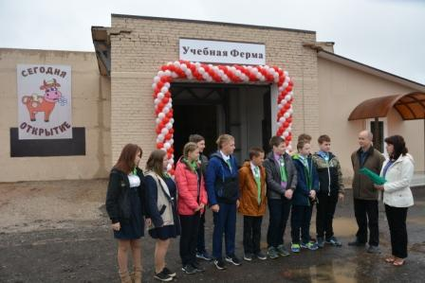

Агроклассники на лекции

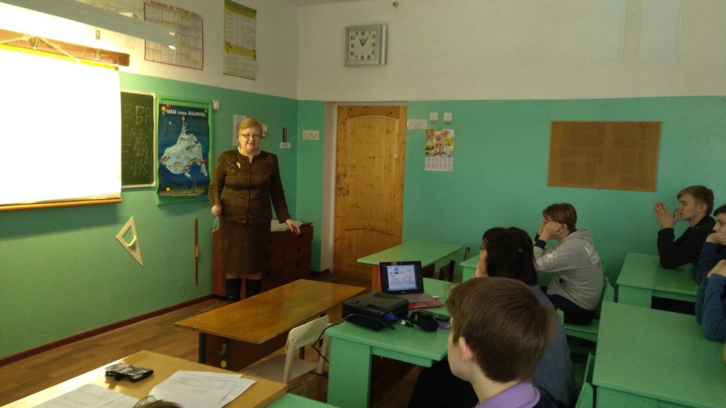

Положительные моменты работы агрокласса

1. Ключевыми направлениями работы профильных аграрных классов является изучение старшеклассниками основ ведения малого бизнеса и предпринимательства в агропромышленном секторе. Участвуя в дискуссиях, организационно-деятельностных играх, экскурсиях, создавая электронные презентации, исследовательские работы, проекты, бизнес-планы, учащиеся предпрофильных аграрных классов знакомятся с основами экономики, менеджмента, права, экологии и сельского хозяйства.

2. Работа аграрных классов – это инновационная форма работы с учащимися общеобразовательных школ, объединяющая усилия педагогов и производственников, высших и средних учебных заведений, научных учреждений, центров труда и занятости населения.

3. Предпрофильные аграрные классы профессионально ориентируют и готовят старшеклассников по специальностям, необходимым для жизни в сельской местности, что является важным фактором защиты личности выпускника сельской школы. В этом отношении они становятся настоящим полигоном трудового образования школьников, началом формирования их жизненного опыта в учебно-трудовой, опытнической, познавательной и исследовательской работе.

4. Программа «Введение в агробизнес» позволяет школьникам познакомиться с лучшим мировыми практиками ведения агробизнеса, с аграрным законодательством и основами рационального природопользования в рамках производства конкурентно способных экологически безопасных технологий и продуктов питания. В рамках курса школьники изучают основы маркетинга и организации предпринимательской деятельности в разных организационно-правовых формах, особенности функционирования малых форм хозяйствования и современных агротехнологий.

5. Программа имеет четко выраженную практическую направленность, помогает учащимся использовать теоретические знания для понимания проблем сельскохозяйственной практики, раскрывает их основное содержание в биологическом, экономическом и технологическом аспектах. Изучение материала программы способствует целенаправленной подготовке обучающихся к поступлению в высшие учебные заведения аграрного профиля.

Проблемы, которые необходимо решать в следующем году:

1. Привлечение к участию в работе агрокласса учащихся 7 класса;

2. Повышение % учащихся, успешно проходящих итоговое тестирование;

3. Участие в движении «Молодые профессионалы» (Worldskills Russia);

4. Повышение качества написания бизнес- планов.

5. Повышение мотивации к работе в агрокласса.

